

**Universidade Púnguè Faculdades de Educação**

**Relatório de Prática Técnico Profissional em Administração - III**

Curso de Licenciatura em Administração e Gestão de Educação

Elidja Nickson Simango

**Relatório de Prática Técnico Profissional em Administração - III**

Trabalho de **Prática Técnico Profissional em Administração - III**, de carácter avaliativo, a ser submetido no Departamento de Ciências de Educação, Curso de Licenciatura em Administração e Gestão de Educação – à distância, 4º ano, 1º Semestre, sob orientação do Docente: Prof. Dra. Argentina Serafim Lopes

**Índice Pág.**

Abreviaturas, siglas e acrónimos i

Tabela ou gráficos ii

Declaração de Honra iii

CAPÍTULO I 1

* 1. Introdução 1
  2. Contextualização 2
  3. Objetivos 2
     1. Objetivo Geral 2
     2. Objetivos específicos 2
  4. Metodologia 3
     1. Métodos 3
        1. Pesquisa Bibliográfica 3
        2. Pesquisa documental 3
        3. Entrevista 3
        4. Observação 3

CAPÍTULO II: RESUMOS DAS AULAS 4

* 1. Funções das várias estruturas administrativas; 4
  2. Director da escola 4
  3. Director Adjunto Pedagógico da escola 4
  4. Chefe da Secretaria 4
  5. Conselho da escola 4

1. Os instrumentos do funcionamento da administração 5
2. Os direitos e deveres dos funcionários, e alunos 5
   1. Os direitos dos funcionários 5
   2. Deveres dos funcionários 6
3. Métodos e técnicas de recolha e análise de dados 8

CAPÍTULO III 9

1. APRESENTAÇÃO E ANÁLISE DE DADOS 9
   1. Historial da escola 9
   2. Localização da escola 9
   3. Descrição da escola 9
   4. Organização da escola. 10
   5. Organograma da escola 10
   6. Funcionamento da Escola 11
   7. Efectivos escolares (Professores, alunos e auxiliares) 11
   8. A planificação das actividades anuais da escola no que tange o processo da definição das metas e objectivos, e o seu respectivo cumprimento. 12
   9. Os critérios de organização dos documentos da Secretaria: entrada de expediente, saída codificação, cumprimento de prazo 12
      1. Protocolo interna 12
      2. Documentos normativos 12
2. Estratégias da gestão dos recursos humanos, materiais e financeiros 13
3. Contratação, admissão e indução do pessoal 14
4. A Supervisão do pessoal 14
5. A manutenção dos bens patrimoniais da instituição 14
6. Comunicação em administração escolar 14
7. Registos relativos à situação laboral do pessoal; o controlo da assiduidade e pontualidade do pessoal 15
8. Prazo no processamento e pagamento dos salários dos funcionários. 15
9. Aspectos positivos, negativos e acções concretas de melhoria 15
   1. Aspectos Positivos 15
   2. Aspecto Negativo 15
   3. Acções concretas de melhoria 15

CAPÍTULO IV 16

1. Conclusões e sugestões 16
2. Referência Bibliográfica 17
3. APÊNDICES 18
4. ANEXOS 19

## Abreviaturas, siglas e acrónimos

SEDJT- Servico distrial de Educação Juventude e Tecnologia DAE - Director Adjunto da Escola

MINEDH - Ministério de Educação e Desenvolvimento Humano ZIP’s - Zona de Influência Pedagógica

EGFAE - Estatuto Geral dos Funcionarios e Agentes do Estado. TSU- Tabela Salarial Única

ADE - Apoio Directo às Escolas

PTPA-III- Prática Técnico Profissional em Administração – III

**Índice de Tabela ou gráficos Pág**

Figura 1: Organograma da Escola Primária de Nhamane 11

Tabela 1: horário de funcionamento da escola 12

Tabela 2: Formação profissional 12

Tabela 3: efectivo de Professores 12

Tabela 4: Efectivo de alunos 12

## Declaração de Honra

Declaro por nossa honra que este relatório de Prática Técnico Profissional em Administração – III, foi o fruto dos resultados da minha observação e das orientações da direcção assim como do meu docente, e o seu conteúdo é original e todas as fontes de aquisição dos resultados estão devidamente mencionadas no texto, nas notas e na bibliografia final. De salientar ainda que este relatório não teve uma apresentação por parte de nenhuma outra pessoa nesta nem noutras instituições para obtenção de resultados semestrais para uma nota final da cadeira.

# CAPÍTULO I

## Introdução

O presente relatório, em cumprimento com o programa da cadeira de Prática Técnico Profissional em Administração - III, do curso de Curso de Licenciatura em Administração e Gestão de Educação que teve lugar na Escola Primária de Nhamane neste semestre visa proporcionar ao estudante um conjunto de técnicas e ferramentas de trabalho imprescindíveis que serão muito importantes no exercício de suas actividades práticas no dia a dia em seus postos de trabalho. Visto que um bom profissional é um indivíduo munido de ferramentas técnico-práticas que vai implementar no exercício das suas actividades. Sendo uma cadeira apropriada para Administração e Gestão de Educação, ela vem trazendo deste modo um conhecimento científico sobre os fenómenos de educação.

O trabalho tem como objectivo recolha de dados. Sendo uma pesquisa, um dos métodos que proporciona um conhecimento mais aproximado da realidade, a técnica usada neste trabalho é a observação e a entrevista. Conforme a natureza do trabalho, o presente relatório descrive as actividades de ***Prática Técnico Profissional em Administração, realizada na Escola Primária de Nhamane***.

Para a efectivação deste trabalho recorreu-se a várias bibliografias e na consulta oral que serviram de auxílio. No que diz respeito a estrutura física do trabalho, ele está estruturado da seguinte maneira: elementos pré-textuais onde encontra-se capacidade rosto e contracapa, lista de abreviatura, declaração, agradecimento dedicatória e resumo do trabalho, introdução onde se faz apresentação dos objectivos gerais assim como especifico das práticas pedagógicas, onde se apresenta os capítulos do trabalho, o trabalho apresenta a conclusão, os elementos pós textuais e a bibliografia.

## Contextualização

Para realizar um determinado trabalho é necessário fazer alguns estudos e aprender sobre os conteúdos relacionados com essa área. É um período de tempo, para aprender a teoria, uma série de conhecimentos e procedimentos que serão usados posteriormente para aplicá-los no campo profissional. Iniciar um trabalho sem uma comprovada experiência e nem uma aprendizagem sobre a área pode ser um grande problema na prática diária.

Prática técnico-profissional refere-se a um período em que o estudante aprende a se familiarizar com os processos ligados à área em que ele quer trabalhar futuramente. Isto envolve a aprendizagem sobre as técnicas de como trabalhar nessa área e como aplicar a teoria na prática. Muitas vezes, as pessoas são contratadas pelo “saber fazer” o que implica a demonstração de uma aprendizagem na prática mostrando que sabe fazer ou executar determinadas tarefas.

Prática Técnico Profissional em Administração – III é uma disciplina que proporciona ao estudante a aprendizagem sobre as técnicas mais utilizadas na gestão, administração e manutenção de vários documentos normativos, entre outros. É notório o empenho dos profissionais de administração, no intuito de fortalecer, academicamente e profissionalmente, a identidade do administrador. Geralmente partem da missão de identificar o escopo de atuação de um administrador na organização. Ainda assim, tem-se consciência da dificuldade de se delimitar este espaço, pois profissionais de outras áreas muitas vezes assumem cargos típicos de administradores.

## Objetivos

## Objetivos Gerais

* Compreender o modo de funciomamento da Escola Primária de Nhamane – Macossa.
* Avaliar ou analisar as actividades realizadas na recolha de dados

## Objetivos específicos

* Recolher os dados da Escola Primária de Nhamane – Macossa;
* Identificar os documentos constantes numa escola e no sector Pedagógico;
* Descrever dados informativos em regime do funcionamento escolar;
* Relacionar as diferentes áreas de serviço dentro de uma escola;

## Metodologia

A aplicação de métodos é indispensável na investigação, de acordo com Richardson (1999) a metodologia da pesquisa é o conjunto de passos, caminhos, métodos e técnicos científicos que se usam numa pesquisa para chegar-se ao objectivo pré – definido.

## Métodos

Para Artur (2010, pág.48):

Define o método como sendo um conjunto de regras básicas para desenvolver uma experiência a fim de produzir um novo conhecimento, bem como corrigir e integrar conhecimentos pré-existentes.

Para a realização deste trabalho usou-se os seguintes métodos:

## Pesquisa Bibliográfica

De acordo com Gil (2008), pesquisa bibliográfica é desenvolvida com base em material já elaborado, constituído principalmente de livros, artigos científicos e páginas web sites que permite ao pesquisador recolher informações ou conhecimentos prévios sobre o problema a respeito do qual se procura a resposta.

## Pesquisa documental

Segundo Lakatos e Marconi (2001), a pesquisa documental é a colecta de dados em fontes primárias, como documentos escritos ou não, pertencentes a arquivos públicos, arquivos particulares de instituições e domicílios, e fontes estatísticas.

E também utilizou - se as seguintes tecnicas de pesquisas:

## Entrevista

Segundo Gil (1999), define a Entrevista como uma conversação efectuada face a face, de maneira metódica, proporciona ao entrevistador, verbalmente, a informação necessária. Com o auxílio de um roteiro de questões semi-estruturadas.

## Observação

De acordo com Marconi e Lakatos (2004:275) “ observação é uma técnica de colecta de dados para conseguir informações utilizando os sentidos na obtenção de determinados aspectos da realidade. Não consiste apenas em ver e ouvir, mas também em examinar factos ou fenómenos que se deseja estuda**. ”**

# CAPÍTULO II: RESUMOS DAS AULAS

## Funções das várias estruturas administrativas;

## Director da escola

O director tem a competência de:

* + - Dirigir, coordenar e controlar a escola;
    - Representar no plano interno e externo;
    - Fazer cumprir as leis e regulamentos, orientar e controlar o processo de matrícula;
    - Provar o horário e planificar as turmas;
    - Ter assédio de convivência dos alunos.

## Directora Adjunta Pedagógica da escola

DAE tem as seguintes competências”

* + - Garantir aplicação do currículo, pelo Ministério da Educação;
    - Controlar a formação das turmas;
    - Orientar as informações da escola.
    - Chefe da Secretaria

O chefe da secretaria tem competência de:

* + - Exercer as funções de organização e planificação;
    - Coordenação e controlo da sua actividade, manter actualizado;
    - Providenciar na organização e segurar a organização.

## Chefe da Secretaria

O chefe da secretaria tem competência de:

* + - Exercer as funções de organização e planificação;
    - Coordenação e controlo da sua actividade, manter actualizado;
    - Providenciar na organização e segurar a organização.

## Conselho da escola

O conselho da escola é o órgão máximo de consulta do estabelecimento e tem como objectivo:

* + - Ajustar as directrizes e matas estabelecidas, a nível central e local da escola;
    - Garantir a gestão de democrática, solitária co-responsável;
    - Do Conselho da escola fazem parte;
    - Representante dos professores;
    - Representantes dos pais e encarregados de educação;
    - Representante da Comunidade

## Os instrumentos do funcionamento da administração

De acordo com o director da escola, Os instrumentos do funcionamento da administração são:

* + - Plano de desenvolvimento da escola;
    - Plano anual da actividade
    - Plano do conselho da escola;
    - Ficha de controla de planificação diária;
    - Plano de assistência de aula;
    - Plano financeiro da escola e balancete. (Fondeque, Mavura & Manuel, 2025).

## Os direitos e deveres dos funcionários, e alunos

## Os direitos dos funcionários

* + - Exercer as funções para que foi nomeado;
    - Receber o vencimento e outras remunerações legalmente estabelecidas;
    - Beneficiar de condições adequadas de higiene e segurança no trabalho e de meios adequados à protecção da sua integridade física e mental, nos termos a regulamentar;
    - Participar no respectivo colectivo de trabalho;
    - Ter um intervalo diário para descanso;
    - Ter descanso semanal;
    - Gozar férias anuais e as licenças nos termos do presente EGFAE e regulamento;
    - Ser avaliado periodicamente pelo seu trabalho com base em critérios justos de desempenho nos termos a regulamentar;
    - Participar nos cursos de formação profissional e de elevação da sua qualificação;
    - Concorrer a categorias ou classes superiores dentro da sua carreira profissional em função do preenchimento dos requisitos, da experiência e dos resultados obtidos na execução do seu trabalho;
    - Ser tratado com correcção e respeito;
    - Ser tratado pelo título correspondente à sua função;
    - Gozar as honras, regalias e precedências inerentes à função;
    - Ser distinguido pelos bons serviços prestados, nomeadamente através da atribuição de prémios, louvores e condecorações;
    - Beneficiar de ajudas de custo ou ter alimentação e alojamento diários em caso de deslocação para fora do local onde normalmente exerce as suas funções, por motivo de serviço;
    - Ter transporte, para si e para os familiares a seu cargo e respectiva bagagem em caso de colocação, de transferência por iniciativa do Estado e da cessação normal da relação do trabalho com o Estado, nos termos do presente EGFAE;
    - Beneficiar de um subsídio de adaptação a ser fixado pelo governo, por período de três meses, em caso de transferência por iniciativa do Estado para fora do local onde normalmente presta serviço;
    - Gozar de assistência médica e medicamentosa para si e para os familiares a seu cargo, prevista em legislação específica;
    - Ser aposentado e usufruir das pensões legais;
    - Apresentar a sua defesa antes de qualquer punição;
    - Dirigir-se à entidade imediatamente superior sempre que se sentir prejudicado nos seus direitos;
    - Beneficiar de regime especial de assistência por acidente em missão de serviço desde que a culpabilidade do acidente não lhe seja imputada, nos termos a regulamentar.
    - Beneficiar de medidas adequadas para os portadores de doença crónica gozem dos mesmos direitos e obedeçam aos mesmos deveres dos demais funcionários nos termos a regulamentar. (EGFAE, Escola Primaria de Nhamane .2025).

## Deveres dos funcionários

* + - São deveres gerais dos funcionários e agentes do Estado:
    - Respeitar a Constituição, as demais leis e órgãos do poder do Estado;
    - Participar activamente na edificação, desenvolvimento, consolidação e defesa do Estado de direito
    - Democrático e no engrandecimento da Pátria;
    - Dedicar-se ao estudo e aplicação das leis e demais decisões dos órgãos do poder de Estado;
    - Defender a propriedade do Estado e zelar pela sua conservação;
    - Assumir uma disciplina consciente por forma a contribuir para o prestígio da função de que está investido
    - e o fortalecimento da unidade nacional;
    - Respeitar as relações internacionais estabelecidas pelo Estado e contribuir para o seu desenvolvimento;
    - Promover a confiança do cidadão na Administração Pública e na sua justiça, legalidade e imparcialidade (EGFAE, Escola Primaria de Nhamane.2025).
  1. **Direitos dos alunos**
     + Participar na vida da Escola;
     + Ser tratado com respeito e correcção por qualquer membro da Comunidade Escolar;
     + Ver respeitada a confidencialidade dos dados constantes do seu processo individual, nomeadamente as de natureza familiar;
     + Ser ouvido em todos os assuntos que lhe digam respeito pelos Professores, Director de Turma e Órgãos de Direcção;
     + Conhecer o Regulamento Interno;
     + Apresentar sugestões relativas ao funcionamento da Escola;
     + Organizar e participar em iniciativas que promovam a sua formação e ocupação, dispondo, para tal, de espaços adequados e em conformidade com a disponibilidade do momento; 8. Ser informado acerca do seu plano de estudos, programa e competências essenciais e critérios de avaliação de cada disciplina;
     + Participar no processo de avaliação, nomeadamente, através dos mecanismos de auto e heteroavaliação;
     + Ser informado sobre as normas de utilização dos espaços comuns;
     + Aos direitos constantes neste artigo, acrescem os previstos no artigo 7.º do Estatuto do Aluno e Ética Escolar, de acordo com a Lei nº 51/2012, de 5 de Setembro.
  2. **Deveres dos alunos**
     + Estudar, aplicando-se, de forma adequada à sua idade, necessidades educativas e ao ano de escolaridade que frequenta, na sua educação e formação integral;
     + Ser assíduo, pontual e empenhado no cumprimento de todos os seus deveres no âmbito das actividades escolares;
     + Seguir as orientações dos Professores relativas ao seu processo de ensino;
     + Tratar com respeito e correcção qualquer membro da comunidade educativa, não podendo, em caso algum, discriminar em razão da origem étnica, saúde, sexo, orientação sexual, idade, identidade de género, condição económica, cultural ou social, ou convicções políticas, ideológicas, filosóficas ou religiosas;
     + Respeitar a autoridade e as instruções dos Professores e do Pessoal não Docente;
     + Contribuir para a harmonia da convivência escolar e para a plena integração na escola de todos os Alunos;
     + Participar nas atividades educativas ou formativas desenvolvidas na escola, bem como nas demais actividades organizativas que requeiram a participação dos Alunos;
     + Respeitar a integridade física e psicológica de todos os membros da comunidade educativa, não praticando quaisquer actos, designadamente violentos, independentemente do local ou dos meios utilizados, que atentem contra a integridade física, moral ou patrimonial dos Professores, Pessoal não Docente e Alunos;
     + Zelar pela preservação, conservação e asseio das instalações, material didáctico,

mobiliário e espaços da escola, fazendo uso correto dos mesmos;

## Métodos e técnicas de recolha e análise de dados

Para conhecer as percepções dos gestores, recorreu-se à entrevista semi-estruturada ao director da escola, Directora adjunta pedagógica da escola e ao presidente do conselho da escola.

As entrevistas feitas ao Director, Director adjunto pedagógico da escola e ao Presidente do Conselho da Escola foram sujeitas à análise de conteúdo. Os dados recolhidos através do inquérito por questionário foram trabalhados estatisticamente e apresentados em tabelas e gráficos. Recorrendo à triangulação metodológica procedeu-se a uma interpretação dos dados e apresentamos, seguidamente, a sua análise e comentário.

# CAPÍTULO III

# APRESENTAÇÃO E ANÁLISE DE DADOS

## Historial da escola

Nhamene é um rio que se encontra a comunidade do distrito de Macossa, o nome que ostea a respectiva. A Escola iniciou a funcionar em 2006 como sala anexa de Zamulangombe, e começou a funcionar como Escola Independente em 2008.

A população residente neste zona é oriunda de varias zonas, como o caso de Guro de outras Províncias, que se deslocaram para a mesma por motivo de procura de Terra fértil para Agricultura.

## Localização da escola

A Escola Primaria de Nhamane, localiza – se na província de manica, distrito de macossa, no posto no Posto Administrativo de Nhamagua, Localidade de Dunda concretamente na Comunidade de Nhamene.

Ela dista 60km da vila Sede Distrito de Macossa, delimitada a norte por Machamba da escola, no sul por igreja Madzibaba, oeste por rio nhamene e no este por pelas residência dos professores.

A localização da Escola na aquela povoação constitui umas mais-valias para a população do mesmo, tratando se de uma povoação normal. É sem dúvida uma das Escolas com uma boa localização tendo em conta que possui uma boa rede rodoviária.

## Descrição da escola

A Escola Primária de Nhamane, ocupa uma área de 14.233m2, com um bloco de 5 salas de aulas e uma secretaria, também possui três anexas com 3 salas cada. A escola foi construída por seguintes material, blocos queimados, cimento, ferro e madeira e coberta de chapas de zinco, cercada por um muro de vedação de estacas locais vulgo ‘’nkolongo’’, de longa duração que protege a escola. O quintal da escola é composto por dois portões que dão acesso a saída e entrada ao pátio da escola de todo pessoal, e um portão que dá acesso a entrada de carros.

No que diz respeito ao meio ambiente escolar, esta escola pode ser considerada, de certa maneira, que o meio ecológico é dos considerados normal, pelo facto de existir pouco aspecto verde no recinto escolar, mas como isso não se pode tirar o mérito de que não existe no recinto alguma vegetação. A escola tem um pátio que tem algumas plantas, como mangueiras e acassieiras, papaeiras limoeiros amoreira.

## Organização da escola.

O colectivo da direcção escolar é um órgão deliberativo, composto por membros da direcção da escola, que tem como função programar, analisar e controlar todo o processo de ensino aprendizagem e a respectiva gestão escolar.

A escola encontra-se organizada da seguinte forma:

* + Director da escola;
  + Directora adjunta pedagógica;
  + Conselho da escola;
  + Chefe da secretaria;
  + Director de disciplina ou de classe;
  + Director de turma. (Fondeque, Mavura, & Manuel, 2025).

## Organograma da escola

**Figura 1**: Organograma da Escola Primária de Nhamane

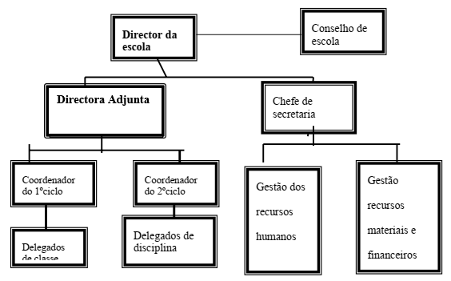

**Fonte:** Fondeque, Mavura & Manuel, 2025 - Escola Primária de Nhamane.

## Funcionamento da Escola

Escola Primária de Nhamane funciona em dois turnos. A Direcção organizou o funcionamento do horário em dois turnos, sendo:

**Tabela 1:** horário de funcionamento da escola

|  |  |  |
| --- | --- | --- |
| **Horas** | **Turno** | **Classe** |
| 7:00h – 12:05 | Manhã | 1ª a 4ª classes |
| 12:30h – 17:30h | Atarde | 5ª a 6ª classe |

## Efectivos escolares (Professores, alunos e auxiliares)

Segundo a direcção da escola, a escola possui catorze professores. Salientar que doze professores são do sexo masculino e restantes do sexo feminino.

**Tabela 2:** Formação profissional

|  |  |
| --- | --- |
| **Carreira** | **Número** |
| N1 | 04 |
| N3 | 04 |
| N4 | 06 |
| Total | 14 |

**Tabela 3:** efectivo de Professores

|  |  |
| --- | --- |
| **Professores** | **Número** |
| Homens | 12 |
| Mulheres | 02 |
| Total | 14 |

**Tabela 4:** Efectivo de alunos

|  |  |  |  |  |  |
| --- | --- | --- | --- | --- | --- |
| **Ciclo** | **Classe** | **Números de turmas** | **Alunos** | | **Total** |
| **H** | **M** | 389 |
| 1º | 1ª | 02 | 20 | 22 |
| 2ª | 03 | 26 | 26 |
| 3ª | 04 | 36 | 35 |
| 2º | 4ª | 03 | 24 | 38 |
| 5ª | 03 | 24 | 18 |
| 6ª | 02 | 42 | 30 |

(Mondeque & Mavura, Manuel, 2025).

## A planificação das actividades anuais da escola no que tange o processo da definição das metas e objectivos, e o seu respectivo cumprimento.

A planificação é conjunta onde envolve professores, membro do conselho da escola, são estes órgãos que ajudam na planificação e no alcance das metas.

## Os critérios de organização dos documentos da Secretaria: entrada de expediente, saída codificação, cumprimento de prazo

A função de organização de documentos, trabalha-se com decreto no 84/2018 de 27 de Dezembro que aprova a revisão do sistema nacional de arquivo de estado, publicado no boletim da república no 252 de 26 de Dezembro/ primeira série, neste documentos tem alguns códigos e sendo assim recorre-se a este documento para o arquivo e a codificação dos mesmos arquivos para facilitar a localização dos documentos.

## Protocolo interna

Regista-se data, mês e o destino onde é levado o documento, regista-se todo protocolo interno da instituição, assunto, nome do expediente número de referência do destinatário.

Protocolo externo

Regista-se todo protocolo, mas trabalha-se muito mais nos casos dos funcionários transferidos para outras instituições no destinatário, coloca-se toda informação, mas não

se coloca a codificação. Os inventários são feitos quando fazem compras de determinados bens na instituição, depois incluem no inventário (Fondeque, Mavura & Manuel, 2025).

## Documentos normativos

A escola possui os seguintes documentos normativos:

* + - * Um plano anual de actividades;
      * O regulamento geral das Escolas do Ensino Básico;
      * Regulamento Interno;
      * Regulamento de avaliação;
      * Boletim da república;
      * Programa de ensino.

## Estratégias da gestão dos recursos humanos, materiais e financeiros

A gestão de recursos humanos na escola é um dos pilares da Gestão Escolar, juntamente com a gestão pedagógica, a administrativa, a financeira, a gestão da comunicação e da comunidade escolar. Dentre as principais estratégias da gestão dos recursos humanos, materiais e financeiros utilizados na utilizada nesta escola são:

* 1. **Estratégias de gestão dos recursos humanos**
     + Liderança no desenvolvimento de pessoas e de equipe;
     + Investir em capacitação profissional
     + Formação de equipa e compartilhamento de responsabilidade
     + Integração escola- comunidade;
     + Avaliar o desempenho da equipe escolar.
  2. **Estratégias da gestão financeiros**
     + Definir as prioridades da escola;
     + Gerenciar os recursos financeiros na escola;
     + Elaborar o plano de gasto
     + Relatar os gastos (Fondeque, Mavura & Manuel, 2025).
  3. **Estratégias da gestão de recursos materiais**

Existem critérios que devem ser seguidos na escolha dos recursos materiais, dentre eles está o de qualidade e o de adequação aos objectos da escola, dessa forma a instituição estará contribuindo para um ambiente agradável para todos. Dentre os bens materiais existem os meios moveis que são:

* + - Equipamentos e material permanente: são as mobílias em geral como, por

exemplo: aparelhos e equipamentos e aparelhos diversos e de escritório.

* + - Material de consumo: são materiais de laboratório, de expediente e de construção para reparo de moveis, assim como materiais de fotografia e filmagem e matéria de instalação eléctrica.
    - Material de distribuição gratuita: são materiais como livros didácticos, remédios, medalhas e troféus, entre outros gratuitos.

O responsável por planejar é o mesmo que compra os materiais. Ele deve conhecer as necessidades e as prioridades da instituição, acompanhando sistematicamente seu

desenvolvimento. Para que possa adquirir os recursos materiais e contratar os serviços ele deve conhecer os procedimentos gerais fixados na legislação que institui as normas para licitações e contractos de administração pública.

## Contratação, admissão e indução do pessoal

A escola apenas recebe os professores já contratado pelo Administrador do distrito e afecta os mesmos nas suas respectivas classes, visto que a escola não tem a competência de contratar os professores (Fondeque, Mavura & Manuel, 2025).

## A Supervisão do pessoal

A escola recebe a supervisão dos técnicos da direcção provincial, Técnicos de serviços distritais; coordenadores responsáveis das Zona de Influencia Pedagógico e de MINED.

A nível da interna o director faz a supervisão mediante o calendário em que a escola previamente elabora, a supervisão e feita nas salas anexas e alguns sectores necessários para ver como esta sendo executados os trabalhos para depois apoiar pedagogicamente (Fondeque, Mavura & Manuel, 2025).

## A manutenção dos bens patrimoniais da instituição

É uma actividade perante onde elabora-se um plano de manutenção de bens moveis e imoveis, onde alguns membros do conselho da escola e a comunidade participam na reabilitação dos próprios bens. Neste contexto utiliza-se os recursos financeiros para manutenção, conservação e pequenos reparos da unidade escolar e desenvolvimento de actividades educacionais.

## Comunicação em administração escolar

A comunicação é excelente no sentido de que os gestores lutam com que não haja grupismos, mesmo existindo temos que eliminar através do diálogo permanente.

Essa gestão comunicacional tem o compromisso de valorizar o profissional, aumentando seu engajamento e satisfação com o ambiente de ensino e com a missão de educar. Assim, o principal benefício que os educadores podem ter com uma gestão de comunicação escolar eficiente é serem trazidos para o centro do planejamento educacional, tendo voz activa para a elaboração das metas e actividades que serão realizadas.

## Registos relativos à situação laboral do pessoal; o controlo da assiduidade e pontualidade do pessoal

Para o controlo da assiduidade e pontualidade do pessoal a escola possui o livro do que os funcionários assinam na entrada e na saída.

## Prazo no processamento e pagamento dos salários dos funcionários.

No que concerne o processamento e pagamento dos salários dos funcionários, a escola elabora a carga horária e envia para o SEDJ- Macossa onde se processa o salário de todos funcionários da escola, neste contexto a responsabilidade da escola e apenas a elaboração da carga horária

## Aspectos positivos, negativos e acções concretas de melhoria

## Aspectos Positivos

* + - Não há perigo de ocorrência de acidentes de viação por se localizar longe da estrada;
    - Não se verifica poluição sonora constante provocada pelos automóveis e rádio;
    - Louvei a boa recepção e boa colaboração do director adjunto pedagógico da Escola Primaria de Nhamane;
    - Maior envolvimento da comunidade nas actividades planificadas pela direcção da escola;
    - O conselho que é funcional;
    - Redução de absentismo do professor, aluno e a direcção da escola.

## Aspecto Negativo

* + - Vedação do recinto escolar com estacas locais, faz com que a comunidade use o espaço escola como uma via de transição alternativa (corta-mato), criando perturbações no processo de ensino e aprendizagem.
    - Falta de infra-estrutura adequada que mina o PEA.

## Acções concretas de melhoria

* + - Construção de salas segurar com materiais convencionais e resiliente.
    - Construção de casas de banhos
    - Renovar a vedação escolar

# CAPÍTULO IV

## Conclusões e sugestões

Prática técnico-profissional refere-se a um período em que o estudante aprende a se familiarizar com os processos ligados à área em que ele quer trabalhar futuramente. Isto envolve a aprendizagem sobre as técnicas de como trabalhar nessa área e como aplicar a teoria na prática.

O presente relatório contém informações fiáveis do decurso de Prática Técnico Profissional em Administração – III realizado pelo praticante ou estudante da Universidade Púnguè sub orientação da Prof. Dra Argentina Serafim Lopes. Após o término conclui que a Prática Técnico Profissional em Administração possibilita ainda uma vivência (real ou virtual) no meio escolar em contacto com os alunos, professores e funcionários de modo a criar no estudante da UP hábitos de trabalho, de colaboração e de convivência próprios desse meio. Prática Técnico Profissional em Administração – III é uma disciplina que proporciona ao estudante a aprendizagem sobre as técnicas mais utilizadas na gestão, administração e manutenção de vários documentos normativos, entre outros.

Nesta escola, é notório o empenho dos profissionais de administração, no intuito de fortalecer, academicamente e profissionalmente, a identidade do administrador.

Geralmente partem da missão de identificar o escopo de actuação de um administrador na organização. Ainda assim, tem-se consciência da dificuldade de se delimitar este espaço, pois profissionais de outras áreas muitas vezes assumem cargos típicos de administradores.

## Referência Bibliográfica

Dias, A. A. (2008). Manual de prática técnico-profissional em administração. Maputo: Editora Educar.

Lakatos, E. M., & Marconi, M. A. (2001). Metodologia do trabalho científico: Procedimento básico, pesquisa bibliográfica. São Paulo: Atlas.

Libâneo, J. C. (2006). Didática geral. São Paulo: Cortez.

Martins, J. (1999). Subsídio para redação de tese de mestrado e doutoramento (2ª ed.). São Paulo

Ministério da Educação – MINED. (2008). Regulamento geral das escolas do ensino básico. Maputo: Editora Escolar.

Universidade Pedagógica – UP. (2012). Regulamento acadêmico da UP. Maputo

**Fontes Orais**

Alberto Júlio Fondeque– *coordenador da Secretaria.*

Fernado João Mavura – *Director*

Júlia Manuel– *Directora adjunta pedagógica*

1. **APÊNDICES:** Guião de entrevista ao chefe de secretaria e Director

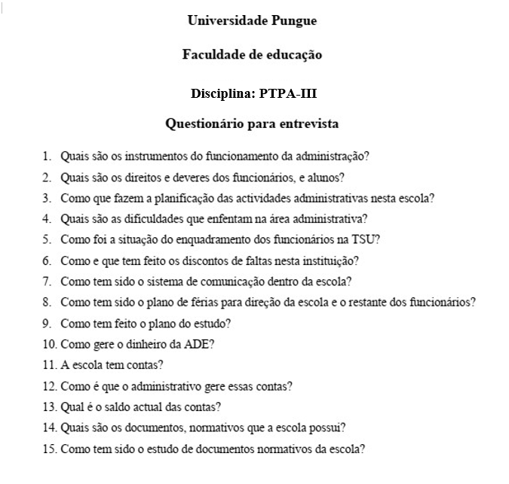

# ANEXOS

**Anexo 1:** Salas de Aulas

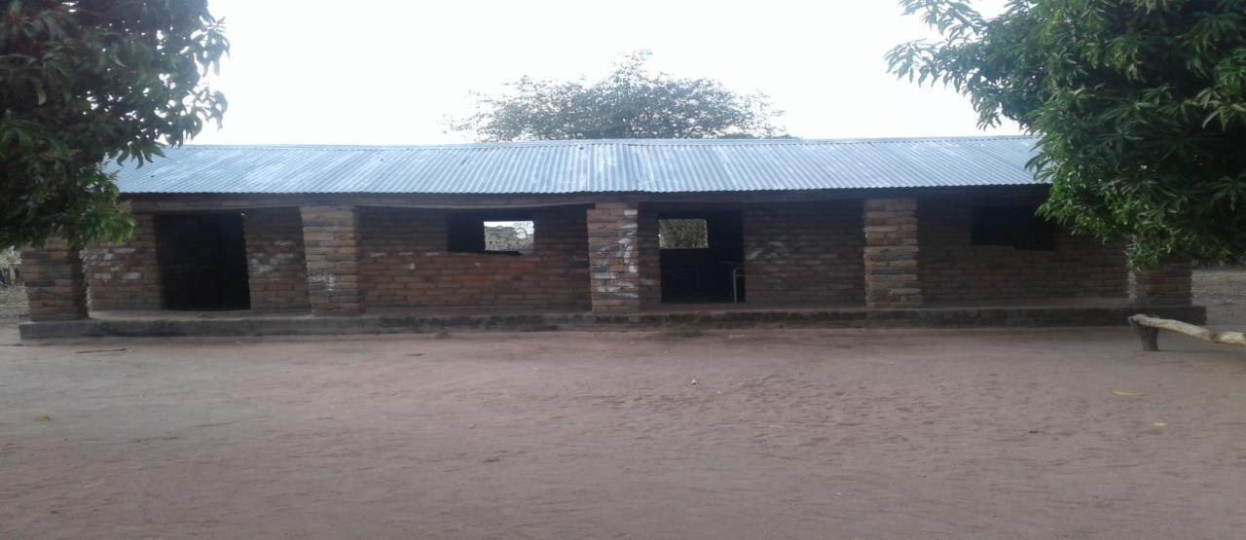

**Anexo 2:** Gabinete da Escola

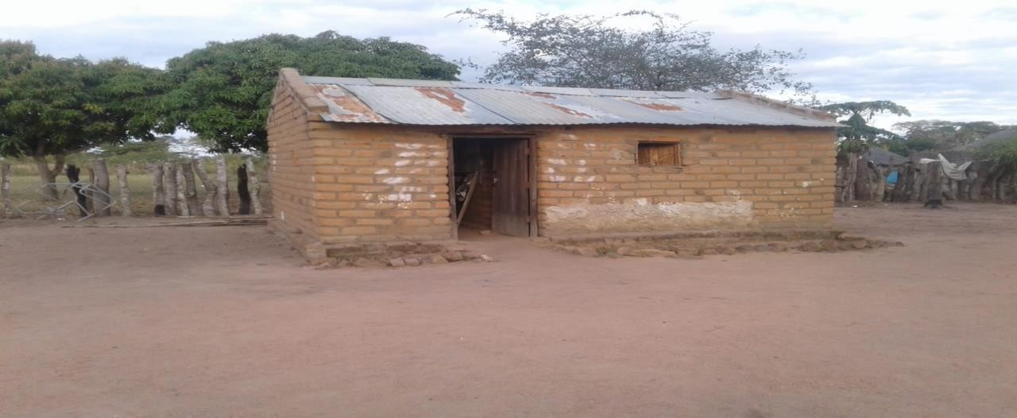

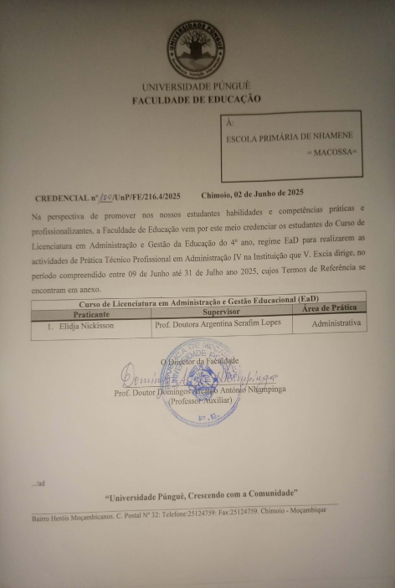**Anexo 3:** Credencial